
THEY'S MEN'SCLUB OF FUJI-GOKO
創 立 2003年3月12日 3041-1,UCHINO,OSHINO-MURA,
MINAMITSURU-GUN,YAMANASHI-KEN,
チャーターナイト 2003年5月10日 PHONE 0555-84-4233
２０１３年 富士五湖クラブ ６月ブリテン 第１０４号
国際会長：Philip Mathai (インド)
主題：「Be the light of the world」
アジア地域会長：Oliver Wu (台湾)
主題：「Years bring wisdom」
東日本区理事：駒田勝彦
主題: 「創造 多様性を生かしてイノベーション」
あずさ部長：久保田貞視
「創意工夫で一隅を照らそう」
富士五湖クラブ会長：望月 勉
『前に進もう、後悔しないために』
会長 望月 勉
副会長 須藤 繁
副会長 原 俊彦
書記 後藤明久
会計 武藤五子
会計 望月喜代子
直前会長 茅野信雄

６月第1例会

２０１３年６月６日（木）PM８時～
於：ふれあいセンター
開会点鐘
ワイズソング＆ワイズの信条
会長あいさつ
議事
諸報告
ニコニコBOX
YMCAのうた
閉会点鐘

５月のデータ
会員数 １６名
例会出席 １０名
メイキャップ ２名
例会出席率 ７５％
ニコニコBOX ５，４５３円
累計 ２７，１４４円

５月、富士吉田から田んぼ逆さ富士

今月のハッピーバースデー

６月１２日 小池敦子さん

今月のアニバーサリー

６月１８日 原 俊彦さん＆淑子さん
おめでとうございます！

2012‐2013年度
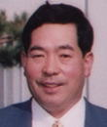

会長 望月勉

富士五湖クラブも設立１０周年の記念例会を、沢山のワイズに祝福され、盛大に行う事が出来ました。１０年前のチャーターナイトがつい昨日のように思い出され、あれから１０年の月日が経った事に深い感慨を覚えました。私自身この１０年ワイズメンズクラブで学び得たものは計り知れません。次の１０年に向かい、この日がスタートだと思っています。会員増強も、１２名まで落ち込んだ会員をとりあえず１６名に戻す事が出来ました。次年度には休会をしたいという会員が何人かいる為、ＥＭＣ活動は常に続けなければなりません。富士山例会もあずさ部の中では、交流例会日本一高い例会として認知され、これからどうマンネリを乗り越えるかが課題です。ＹＭＣＡバザー、チャリティーラン、サンライズとの山中湖合同例会は、例年通り無事こなす事が出来ました。気になる事は、参加する会員がいつもながら同じという事です。１人でも多くの参加を希望します。４クラブ合同例会は、今までにない多くのワイズメンガ集合し、これまでは各クラブ数人、全員で１０数人しか参加する事がなかった会が、これだけの人数を集めた事は、これからの４クラブ合同例会にとって大きな転換点になると思います。富士五湖クラブ最大の行事である、障害者フライングディスク大会in郡内は、全国のワイズメンズクラブに注目される大会となってきました。今年からは富士吉田市長賞も戴き、ますます充実した大会になってきました。パインズパークのバリアフリー化事業と連動させ、富士五湖クラブを全国に広めてゆく大会にしたいと思います。最後に大変拙い会長でしたが、数々の行事を無事こなしてこれたのは、クラブ員全員の協力だと深く感謝しています。次期会長にバトンタッチします。

パインズパークのバリアフリー打ち合せ会
望月 勉
５月２日、パインズパークで富士吉田市道路管理課の担当者３人と、富士五湖クラブから須藤、望月２名、宮下の計４名が参加し、富士五湖クラブの要望を伝え、現地を歩きながら話し合いました。その結果、チップを固めたものを市として探してくれるということで、この日は終了しました。
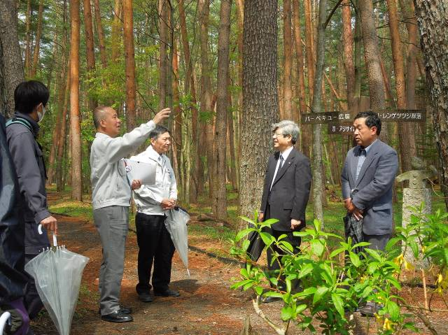
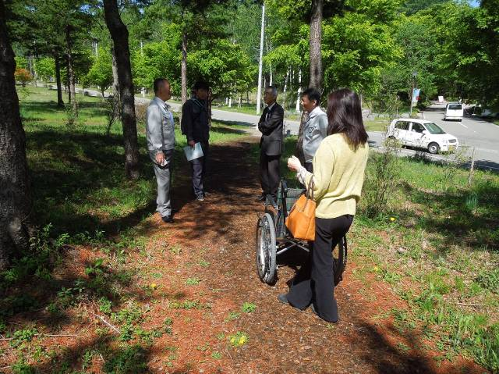
５月１７日、市の道路管理課から、チップを固めた歩道が恩賜林にあるので見に来てほしいと連絡があり、望月２名が朝９時に恩賜林正面玄関で待ち合わせ、近くの遊歩道を車いすを押しながら歩き、討議しました。多少クッション性が大きいと思いましたが、改良できるという事で、試験的にひょうたん池のまわりに敷き詰めてくれるということですので、お願いをしました。６月２２日には間に合わないが、来年６月には間に合うという事です。富士五湖クラブの目的に大きく前進すると思います。
障害者、特に車いすの人々が、富士吉田には素晴らしい遊歩道があると言ってくれるよう、これからも活動していきたいと思います。



5月第1例会報告
2013年5月8日（水）午後8時~
於：富士吉田ふれあいセンター
第1例会は、出席者が望月2、須藤、三浦洋美、萱沼の計5名という、最近では一番少ない出席者でした。富士五湖クラブ10周年記念例会が無事終わった後なので、気が抜けたような例会でした。
- 10周年記念例会の決算報告
- フライングディスク大会の打合せ
9時集合10時開会、遊歩道のＰＲ
メダルはストラップ位で原さんにお願い
市長賞は会長、審判は三浦が担当
- 来年度の役員の確認等
- 東日本区大会チャリティーランの確認
次の例会は皆様出席お願いします。

東京西クラブ例会に出席
望月 勉
５月１６日、午後６時４５分から、東京都杉並区あんさんぶる萩窪で西クラブ例会に参加させていただきました。正月、在京新年会の時、大野さんより、富士山の卓話をしてもらいたいと要請があり、望月２名で出席しました。「雲の上の支配人３５年」という題で、１時間お話させていただきました。最初は海抜３４００メートルの風景ということで、影富士、御来光、夜景、雲海等のスライドを見ていただきました。次に、世界文化遺産の話をさせてもらい、富士山が日本人に、文化的にどんな影響があるのか、具体的に、コインとお札に富士山がいくつあるのか、話をしました。（両方とも５です）
八王子クラブとサンライズクラブから１０名以上の参加者があり、３０名近いワイズメンが集まりました。普段なかなか会う事がない、西クラブの人達と懇親を深める事が出来、私にとっても大変有意義な例会でした。例会後の飲み会にも参加、吉田には午前１時に帰宅しました。

あずさ部『お城評議会』
望月喜代子
５月１８日（土）、五月晴れ、初夏を思わせる天気に恵まれ、第３回あずさ部お城評議会が、松本クラブのホストにより、松本城内第一会館で行われました。富士五湖クラブからは、会長と原夫妻の４名が参加しました。受付４０分前に到着したため、近くのなはて通りを４人で散策。会長と原淑子さんは、道具屋でそれぞれ気に入った道具を購入。骨董屋さんでは、２人の男性が中に入ったきり、いつにまっても出てこない事には、時間の事もありやきもきしました。
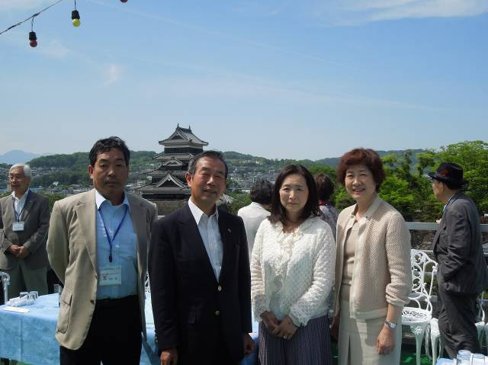
おかげであっという間に受付時間となり、会場で親しいワイズの方々と話をしているうちに、久保田あずさ部長の開会点鐘、ホストクラブ柳沢会長の歓迎の辞がありました。若いのにしっかりした挨拶で、いつもながら感心。議案審議では第３号のあずさ部会の日が、山梨ＹＭＣＡのバザーと重なるため、変更する事になった事以外はすべて承認されました。クラブ会長活動報告では、富士五湖クラブのフライングディスク大会の説明、富士山例会の日を山手クラブの祝会と重なるため、１０月第１土日に変更したことが、望月会長から報告されました。監事講評では、甲府クラブ鈴木健司さんより、ＣＳ活動を富士五湖クラブの名前を出して褒めていただきました。感謝。懇親会は第一会館屋上、青空の下で藤江喜美子次期部長の乾杯で始まりました。７月からは望月会長が、次期部長として乾杯する事になっています。７月１３日の第１回は、富士山山小屋は満員、従業員はいない、どうするのか今から心配です。楽しい食事も１５：００に終了、２次会は武蔵野多摩の山口さん宮内さんと駅前で。８時に河口湖着、そばの夕食を４人でとり、１日が終了しました。

5月第2例会報告
2,013年5月24日(金) 午後8時～10時
於：富士吉田市ふれあいセンター
参加者：望月2、後藤2、三浦、萱沼、小池、武藤＋マキちゃん
メーキャップ：原2
議事
- 10周年記念例会の決算 82名参加。ほぼ予
定通りの出費だった。
2月の試食は10周年記念祝会で計上する。
②第3回フライングデイスク大会について
昨年に準じた準備：三浦さんが作ったプログラムの確認をした。
今回もあずさ部よりCS助成金をもらっている。
参加費：300円 パン・ジュース提供
弁当は昨年と同じ（小池）
各メデイアへの広報も進める。関東・関東甲信越・全国大会への拡大を目指していく。
来賓に市長を招待する。（今回申請して、市長賞が出ることになった。）
担当：三浦洋美、武藤五子（担当割は来月例会で振り分ける）
受付：テント・台（スイートベリー）、テーブル2・イス4（望月）
開閉会式設営：PR用のぼり旗、横断幕、施設ごとの座席指定用紙貼り召集した後の準備場所の確保をする。
ワイズ：基本的に役割分担でお手伝いしてもらう。
各パート：召集2・ディスク拾い2、 バンザイ：多数
行事保険：三浦 施設利用申し込み：武藤
メダル：原（1～3位：個数は三浦より依頼）
賞状・記録はがき：茅野
ワイズ賞（1～3位の平均点の最高位）
市長賞（利用者の参加率の最高位）：事前にFAXで各施設に通知する（三浦）
メデイア：望月、小池（PR原版は三浦作成）富士五湖TV、河口湖TV、公共放送局
市役所（記者クラブ）：須藤
ワイズ：後藤（部長、地域事業主査に連絡）
大会次第：三浦作成 詳細プログラム：後藤
雨天対応：青少年センター赤い屋根
審判謝礼：昨年同様 20000円＋昼食
- 後の流れ
来年度 第1例会：第2火曜日
第2例会：第4金曜日
5/18(土) 松本評議会 参加者確認と乗り合わせ時間の確認
6/6(水)第1例会に変更 フライングディスク大会の準備と定期総会準備
6/8～9(土日) もりおか大会 3:30発：望月2、原2、後藤2、茅野、須藤
6/15(土) チャリテイラン：協賛品はウォークマン最新型（後藤⇒茅野⇒山梨Y）
6/21(金)決算例会（決算と次年度役員、行事の決定）
6/22(土) フライングデイスク大会、反省会、本決算は次年度処理 7月キックオフ例会：人材開発センター（日程決めて予約する）
＊来年度はあずさ部部長の直前年なので、部内各クラブ行事への参加を増やし、
次期主査等の選任、依頼を進めていく。
富士山例会が9/28(土)東京山手クラブ60周年なので、10月5～6（土日）に変更する。
④今年度の事業報告（会長、各事業委員長）、会計決算（会計）が書いて事務局に提出する。
各担当が書いて事務局に提出する。
新役員の構成 来年度の事業方針(会長・各事業委員長)、会計予算（会計)を書いて、事務局に提出する。

東京武蔵野多摩クラブ３０周年
望月 勉
５月２５日（土）東京ビアステーション恵比寿で、武蔵野多摩クラブ３０周年記念例会があり、富士五湖クラブから、原、望月、計４名が参加しました。原さん夫妻の家は会場から５，６分程のところにあります。１３：３０から第１部記念例会、宮内さんが武蔵野多摩クラブの変遷を説明し、知らない事ばかりでした。第２部は、アジア、太平洋ＹＭＣＡ同盟総主事、山田公平氏の記念講演。題は「香港から見たアジアと日本」。第３部は記念祝会、クラブメンバーのトーンチャイムの演奏で始まりました。石丸さんの指導です。ビールを飲みながらの、立食パーティーでしたが、テーブルが少ないので、つまみやビールを置く場所に困りました。１時間半ほどで終了。武蔵野多摩クラブとＩＢＣを結んでいる香港クラブのメンバー２人が、山中湖宮内さんの山荘に宿泊するので、私の車に伊佐節子さんと荷物を乗せ、２次会終了後山中湖に向かいました。山中湖で３次会、家には１１時半に帰宅しました。いつも通り私は、ビールを飲んで車の中は寝ていました。

≪次年度役員/委員会 構成≫

会 長 須藤 繁
副会長 原 俊彦
副会長 後藤明久
書 記 後藤昭子
会 計 武藤五子
会 計 望月喜代子
直前会長 望月 勉
担当主事 露木淳司

CS 三浦洋美・武藤五子
Yサ 長田洋二
BF/TOF 萱沼一男
ブリテン 後藤昭子・原 淑子
広報 茅野信雄
富士山例会 小池亦彦・望月喜代子
ｸｯｷｰﾌｧﾝﾄﾞ 三浦洋美

≪これからの予定≫
6/ 6(木) 6月第1例会：20時
於：ふれあいセンター
6/ 8(土)～9(日)第16回東日本区大会
＊大会参加者は望月号で7日出発
於：盛岡
6/15(土) 山梨YMCAチャリテイラン
6/21(金) 6月第2(決算)例会：20時
於：ふれあいセンター
6/22(土) 第3回フライングデイスク大会 於：富士吉田パインズパーク
7/9(火) 7月キックオフ例会：19時
於：ふれあいセンター
7/13(土) あずさ部評議会：
於：山手
7/26(金) 7月第2例会：20時

～つぶやき～
みなさまのご協力のもと、今年度のブリテン発行も無事に終わりです。どうもありがとうございました。
来年度は新コーナーを設けてクラブのみんなのことをもっと紹介して行けたらいいなあと・・・
来年度も引き続きご協力をよろしくお願いします！
5月には昨年に続き今年も田んぼに入り田植えをしました。まる2日間の田植えは大変だったけれど自然の中での風がとっても心地よかったなり～acco
